Классный час «Книга – лучший друг»

Цели: Расширить кругозор детей в области происхождения книги. Закрепить знания о роли в жизни человека библиотек, их значимости. Привить умения и навыки ухода за книгой, бережное отношение к ней, товарищество, любовь к чтению.

Оборудование: интерактивная доска, слайды с портретами писателей С.Я. Маршака, Э.Успенского, Г. Остера. Слайды с советами по уходу за книгами.
Форма проведения: классный час.
Используемые методы: беседа, убеждение.

План мероприятия:

- Организационный момент. 1 мин.
- Осмотр и анализ учебников. 4 мин.
- Чтение стихотворения С.Я.Маршака. 3 мин.
- Из истории книг. 4 мин.
- Книгопечатание 4 мин.
- Пословицы 1 мин.
- Оформление книги 1 мин.
- «Берегите вещи» С.Маршак. 2 мин.
- «Книга». 2 мин.
- Загадки 1 мин.
- О библиотеке.3 мин.
- Рекомендуемая литература.4 мин.
- Подведение итогов.30 мин.

ХОД УРОКА:

1. Ребята, сегодня на уроке мы с вами отправимся в увлекательное путешествие в Страну Книг. В Книжной стране вы узнаете, когда появилась первая книжка и какой она была, кто сейчас принимает непосредственное участие в рождении книги, узнаете, как нужно обращаться с книгой, чтобы сохранить её, узнаете, как правильно надо читать, чтобы сберечь своё зрение.
2. Посмотрите внимательно на свои учебники, которые лежат перед вами. Что вы видите? Какие они, как они выглядят? ( Ответы детей).
А сейчас, послушайте, как один мальчик обращался со своими книжками и что, потом случилось:

3. У Скворцова Гришки жили-были книжки –
Грязные, Лохматые, Рваные, Горбатые,
Без конца и без начала,
Переплёты - как мочала,
На листах – каракули.
Книжки горько плакали.

Дрался Гришка с Мишкой,
Замахнулся книжкой,
Дал разок по голове –
Вместо книжки стало две…

- Как нам быть? – спросили книжки. –
Как избавиться от Гришки?..
Бежим в библиотеку,
В центральный наш приют, -
Там книжку человеку
В обиду не дают!..

А у Гришки неудача:
Гришке задана задача.
Стал задачник он искать,
Заглянул он под кровать,
Под столы, под табуретки,
Под диваны и кушетки.
Ищет в печке и в ведре,
И в собачьей конуре.

Гришке больно и обидно,
А задачника не видно.
Что тут делать? Как тут быть?
Где задачник раздобыть?..

Говорят, в читальный зал
Мальчик маленький вбежал
И спросил у строгой тёти:
- Вы тут книжки выдаёте?
А в ответ со всех сторон
Закричали книжки: - ВОН!

Написал я эту книжку
Много лет тому назад,
А на днях я встретил Гришку
По дороге в Ленинград.

Он давно уже не Гришка,
А известный инженер.
У него растёт сынишка,
Очень умный пионер.

Побывал у них я дома,
Видел полку над столом,
Пятьдесят четыре тома
Там стояли за стеклом.

В переплётах – в куртках новых,
Дружно выстроившись в ряд,
Встали книги двух Скворцовых
Точно вышли на парад.

А живётся им не худо, -
Их владельцы берегут.
Никогда они оттуда
Никуда не убегут!

Как видите, ребята, учебники и книги много могут рассказать о своих хозяевах, как они с ними обращаются.

4. Ребята, посмотрите на учебники, на книги, которые стоят на стенде. Вы видите, какая у них яркая обложка, какие красочные иллюстрации.
Всегда ли книги выглядели так? Может быть кто-то видел другие книги? (Ответы).
Книгам уже несколько тысяч лет, и за это время они принимали разный облик, вавилоняне, ассирийцы и другие древние народы делали книги из глины, выдавливая особые значки острой палочкой на плитках из мягкой глины. Потом глиняные таблички сушили или обжигали. Из табличек составлялись книги, и даже целые библиотеки.
В Китае первые книги писали на тонких бамбуковых пластинках и нанизывали их на крепкую бечёвку. Позднее китайцы писали свои книги кисточкой и тушью на шёлке, а со 2-го века н.э. – на бумаге.
В древнем Египте тексты книг высекали на каменных плитах. Потом изобрели папирус. Спрессованные пластинки тростника склеивали в ленты до нескольких десятков метров длиной. Хранили эти ленты свёрнутыми в свитки. Египетским папирусом, как лучшим материалом для письма, пользовались и в Греции, и в Риме почти 2 тыс. лет.
В средние века книги писали от руки на листах пергамента, соединённых в тетради. Чтобы листы не коробились, тетради сшивали вместе и заключали в деревянные крышки, обтянутые кожей и материей. Так возникла та форма книги, к которой мы привыкли. С 13 века основным писчим материалом в Европе становится бумага.
Рукописная книга, украшенная рисунками-миниатюрами, стоила очень дорого. Наконец, в 15 веке было изобретено книгопечатание.
5. Первые печатные книги называли ксилографическими ( от греч. «ксило»- «дерево» и «графо»- «пишу»). Делали их так: на гладкой поверхности деревянной доски писали зеркальное изображение текста. Острым ножом мастер осторожно вырезал дерево в промежутках между линиями. Получалось рельефное, выпуклое изображение текста. Его смазывали краской, сверху прижимали пергамент или бумагу, и краска переходила с дерева на листы.
Делать эти книги было не легко: ведь приходилось вырезать десятки тысяч букв на деревянных досках. Поэтому многие поколения людей стремились создать печатную форму. И наконец в 1444 году в Германии в городе Майнц, Иоганн Гуттенберг изобрёл первый в мире печатный станок. В России книги начали печатать в 1563 году. Первый известный русский типограф был Иван Фёдоров.
6. Послушайте, какие появились пословицы о книге.
Пословицы:
Не красна книга письмом, а красна умом.
Кто много читает, тот много знает.
Книга – твой друг, без неё как без рук.
Книга для ума, что тёплый дождь для всходов.

7.Сегодня, когда вы берёте в руки книгу прекрасно оформленную, составленную писателями, художниками, издателями, редакторами, печатниками, вспомните, какими были неудобными книги в древности и, какой долгий путь длинною в пять тысяч лет прошла книга, чтобы стать такой, какой вы её сейчас видите. Ребята, цените труд людей, которые создают для вас такое сокровище.

8. «Береги вещи» С. Маршак.

Сами вещи не растут,
Вещи сделать, нужен труд.
Карандаш, тетрадь, перо,
Парту, доску, стол, окно,
Книжку, сумку – береги,
Не ломай, не мни, не рви.

«Книги могут рассказать вам замечательную сказку, от которой у вас сердце забьется сильнее, с их страниц прозвучат интересные стихи, которые вы запомните надолго, а может быть и на всю жизнь. Из книг вы узнаете, как живут народы разных стран, узнаете о великих открытиях науки и техники, о звёздах и планетах, о растениях и животных. Что бы вы ни делали, чем бы вы ни занимались, вам всегда понадобится умный и верный помощник – книга». С.Я. Маршак.
9. Книга.
Я открываю книгу, — какой счастливый миг!
Как много интересного я узнаю из книг:
Ответы на вопросы «как, что и почему»,
Если на уроке я что-то не пойму;
О том, как жили люди и как живут сейчас,
О чем мечтают дети в стране у нас.
Хороших много книжек пишут для ребят,
И авторов любимых стоит на полке ряд.
Я часто открываю Марка Твена том,
А там живет проказник — веселый мальчик Том.
Вот это был парнишка! Пускай не «золотой»,
Но верный и отважный. А выдумщик какой!
Гайдар, Дюма, Катаев, Беляев и Жюль Верн
Дают уроки жизни и доблести пример.
Н.Катасонова, г. Дрезна
10.Загадки.

Я всё знаю, всех учу.
Но сама всегда молчу. (Книга.)

Семя плоско, поле гладко,
Кто умеет тот и сеет,
Семя не всходит,
А плод приносит. ( Бумага, буквы, слова.)

Появилась девочка в чашечке цветка,
А была та девочка чуть больше ноготка.
В ореховой скорлупке та девочка спала
Вот какая девочка, как она мала.
Кто читал такую книжку –
Знает девочку малышку (Дюймовочка)

11.Ребята, а вы знаете, где живут книги, где они чувствуют себя комфортно и в безопасности? ( Ответ: в библиотеке.)
Правильно. Какие библиотеки в нашем городе вы знаете? ( Ответы).
Библиотека – это собрание книг, которые один человек или много людей собрали и хранят. Собрали с любовью и хранят с заботой. В библиотеке книги на полках расставлены по темам. Вы легко найдёте полку, на которой стоят интересующие вас книги.
Многие ребята собирают книги, если вы ещё не собираете книги, начните их собирать. Тогда у вас будет своя библиотека. Держите в ней книги в порядке. Если берёте у кого-нибудь книгу, не забудьте вернуть её и сами помните, кому вы дали свои книги почитать.
Если вы взяли в библиотеке книгу, а она оказалась порванной, то вы обязательно её отреставрируйте.

Твой учебник – не альбом,
Рисовать не надо в нём
Ты читай, решай задачи,
Но учебник не испачкай.

Нужен весь учебный год
За учебником уход,
Чтобы чистым, неизмятым
Он пришёл к другим ребятам.

12.В заключении нашего урока я рекомендую прочитать книги таких авторов: С.Я. Маршак, Э. Успенский «Простоквашено», «Тётя дяди Фёдора». Астрид Линдгрен «Пеппи – длинный чулок», «Эмиль из Лённеберги», «Три повести о Малыше и Карлсоне», «Мио, мой Мио!».
Самое лучшее произведение В.А.Осеевой – автобиографическая дилогия «Динка» и «Динка прощается с детством». Героиня повести Динка – фантазерка и мечтательница, отчаянная девчонка, свободная и вольная, она каждое утро удирает из дома, несмотря на строгие запреты взрослых.
Григорий Бенционович Остер «Котёнок по имени Гав», «38 попугаев».

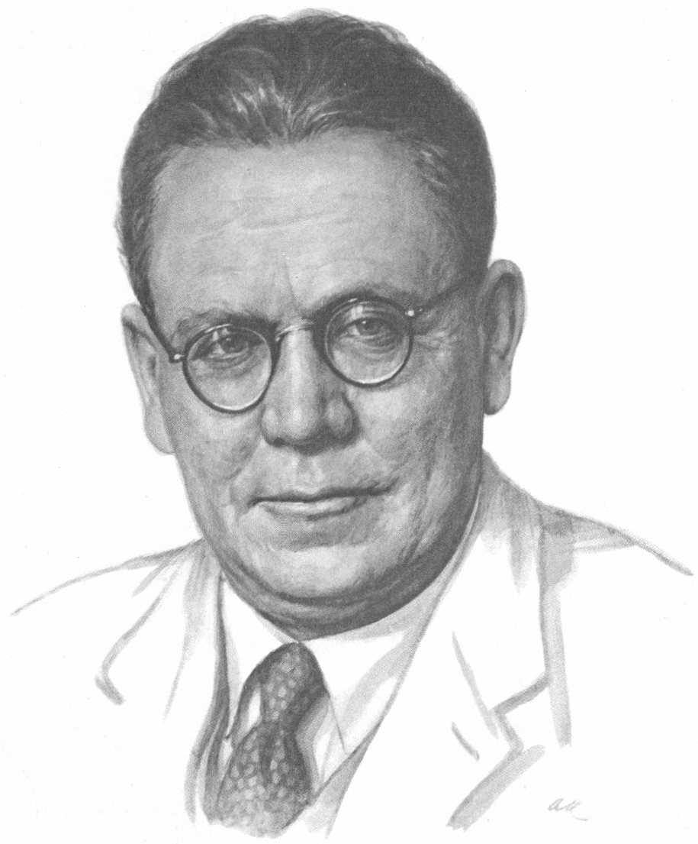

УБЕДИТЕЛЬНАЯ ПРОСЬБА КНИГИ:
- пожалуйста, не трогайте меня грязными руками – мне будет стыдно, если меня возьмут другие читатели;
- не исчеркивайте меня ручкой и карандашом, это так некрасиво;
- не ставьте на меня локтей, когда читаете, и не кладите меня раскрытой на стол лицом вниз; ибо вам самим не понравилось бы, если бы с вами так обращались;
- не кладите в меня ничего, кроме тоненького листка бумаги, иначе разрывается корешок;
- если вы кончили читать и боитесь потерять место, где вы остановились, то не делайте знаки ногтем, а вложите в меня закладку, чтобы я могла спокойно и удобно отдохнуть;
- заворачивайте меня при сырой погоде в бумагу, потому что такая погода мне вредна;
- помогите мне остаться свежей и чистой, а я помогу вам быть счастливыми.

Книга – учитель,

Книга – наставница,

Книга – близкий товарищ и друг,

Ум, как ручей, высыхает и старится,
Если ты выпустишь книгу из рук.

